Министерство науки и высшего образования Российской Федерации

Федеральное государственное автономное образовательное учреждение

высшего образования

**«Пермский национальный исследовательский политехнический университет» (ПНИПУ)**

Электротехнический факультет

Кафедра «Информационные технологии и автоматизированные системы»

направление подготовки: 09.03.01- «Информатика и вычислительная техника»

**Лабораторная работа № 17**

**по дисциплине**

**«Основы алгоритмизации и программирования»**

**«Поиск Кнута – Морриса - Пратта»**

Выполнил студент гр. ИВТ-21-1Б

Галавтдинов Станислав Сергеевич

Проверил:

Яруллин Денис Владимирович

(оценка) (подпись)

(дата)

г. Пермь, 2021

**Постановка задачи**: Найти подстроку strl, переместить её в начало строки.

**Цель работы:** Ознакомиться с разными методами поиска нужной информации, определить достоинства и недостатки каждого из методов.

**Анализ задачи:** Программа состоит из двух функций главной int main() и int kmp. Функция kmp находит индекс подстроки. В главной функции этот индекс используется для удаления подстроки в строке, чтобы переставить ее в начало.

**Код задачи:** #include <iostream>

#include <string>

using namespace std;

int kmp(string str, string substr)

{

int i, j, strlen, substrl;

strlen = str.length();

substrl = substr.length();

int* d = new int[substrl];

i = 0;

j = -1;

d[0] = -1;

while (i < substrl - 1)

{

while ((j >= 0) && (substr[j] != substr[i]))

{

j = d[j];

}

++i;

++j;

if (substr[i] == substr[j])

{

d[i] = d[j];

}

else {

d[i] = d[j];

}

}

i = 0;

j = 0;

for (i = 0, j = 0; (i <= strlen - 1) && (j <= substrl - 1); ++i, ++j)

{

while ((j >= 0) && (substr[j] != str[i]))

{

j = d[j];

}

}

delete[] d;

if (j == substrl)

{

return i - j;

}

else {

return -1;

}

}

int main()

{

setlocale(LC_ALL, "Rus");

string str = "aspdspfdsf";

cout << "Строка: " << str << endl;

string substr = "dsf";

cout << "Подстрока:" << substr << endl;

int k = substr.size();

str.erase(kmp(str, substr), k);

substr += str;

cout << "Строка: " << substr;

}

**Блок схема (рисунок 1):**

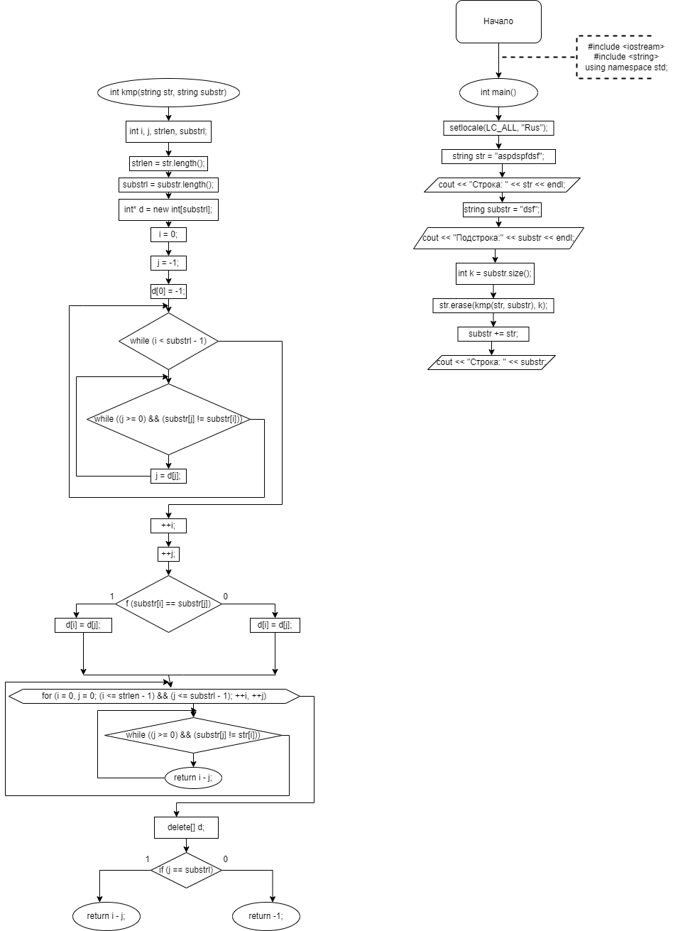

Рисунок 1

**Результат программы (рисунок 2):**



Рисунок 2